驱动层软件设计

整体软件系统架构：

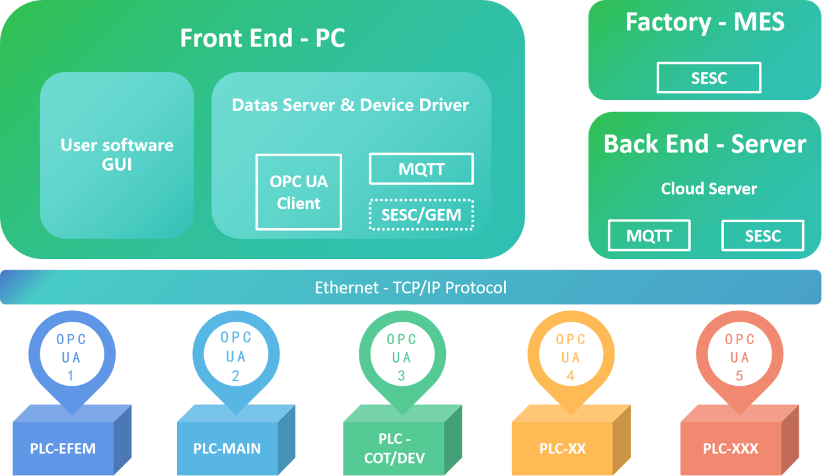

整体软件系统组成：
- PLC 和嵌入式控制器软件组合实现各设备或模组的控制。
- 驱动层（数据服务和设备驱动）将生产意图（Recipe）下达设备控制器（PLC）并执行生产管理和监督的软件，同时生产出必要的数据和文件，类似生产过程控制系统 MPCS。
- 用户界面软件是人机交互（HMI）工具，是管理员或操作员同设备交互的工具软件。
- 云服务（CLOUD SERVER）是向MES报告生产数据和消息，或接收MES生产任务并下达给MPCS系统执行的云服务器平台，可以管理多个MPCS。
- 设备端的每个 PLC 控制器均提供“开放性生产控制和统一架构”的 OPC UA Server 功能，该技术基于以太网的 TCP/IP协议，广泛应用于工业自动化。
- 前端 PC 运行 OPC UA Client 即可通过以太网可靠安全的链接到每个设备控制器 PLC，并高效的传输数据信息。
- 前端 PC 和后端云服务间使用基于发布/订阅模式的消息传输协议 MQTT，该协议基于 TCP/IP ，可为远程设备提供实时可靠的消息服务。
- 后端云服务和工厂MES系统使用半导体行业常规消息协议 SESC。
- 所有系统单元间使用远程、可靠稳定的以太网通信技术，具备易维护和高可扩展性。

驱动层软件结构：

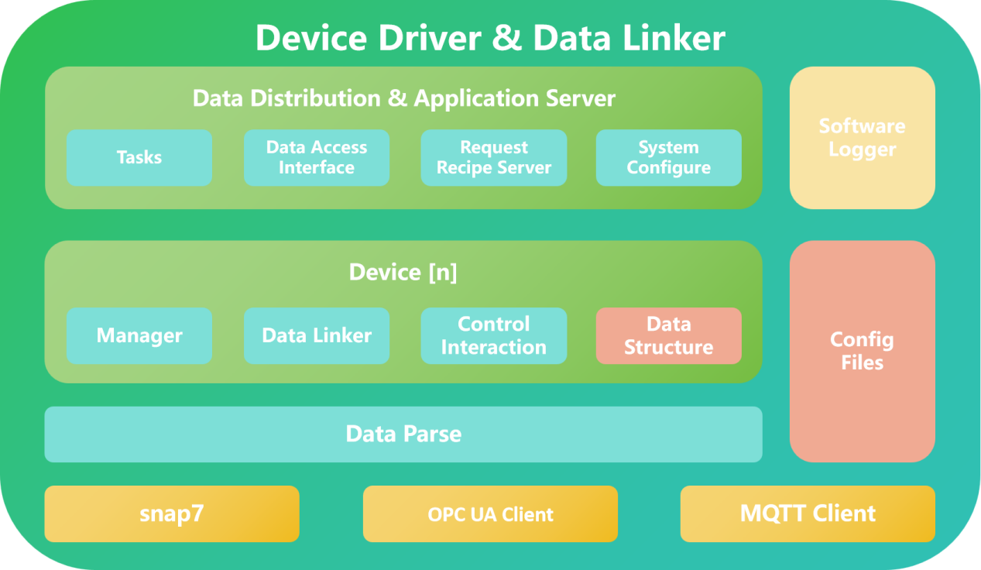

软件和数据接口层：
设备控制器或面向其它软件的软件和数据接口，是设备控制器的交互接口，也是用户界面软件和云服务的交互接口，所有接口均基于行业通用接口和数据交互。
软件和数据接口层
OPC UA linker | OPCUA client
OPC UA linker | Link 和unlink，连接或断连OPC UA Server
OPC UA linker | 遍历OPCUA Server nodes，获取PLC变量信息
OPC UA linker | 变量读、写、订阅等操作接口
Snap7  (西门子PLC协议) | S7 client
Snap7  (西门子PLC协议) | Link 和unlink，连接或断连PLC
Snap7  (西门子PLC协议) | 遍历OPCUA Server nodes，获取PLC变量信息
Snap7  (西门子PLC协议) | 变量读、写、订阅等操作接口
MQTT Client | MQTT Client
MQTT Client | connect和disconnect，连接或断连MQTT Broker
MQTT Client | Subscription和collection，向Broker订阅TOPIC并采集数据
MQTT Client | Publish，向Broker发布数据
Protocol and Parse | Data parse
Protocol and Parse | S7 protocol
Protocol and Parse | 自定义数据结构解析
DB 数据库 | 创建和连接MySQL数据库
DB 数据库 | 数据库增删改查等操作接口
DB 数据库 | 面向应用的数据结构组织和表格构建（基于需求）

DBS数据库

数据库用于组织、存储和管理软件功能的各类型数据，软件使用常用数据库管理系统MYSQL。使用SQLAlchemy和pandas软件包访问和管理MYSQL数据库，实现数据库的增删改查等功能。
SQLAlchemy 是一个 Python 的 SQL 工具包以及数据库对象映射框架(ORM)，其中常用的session会话功能实现高效和高性能的数据库访问。
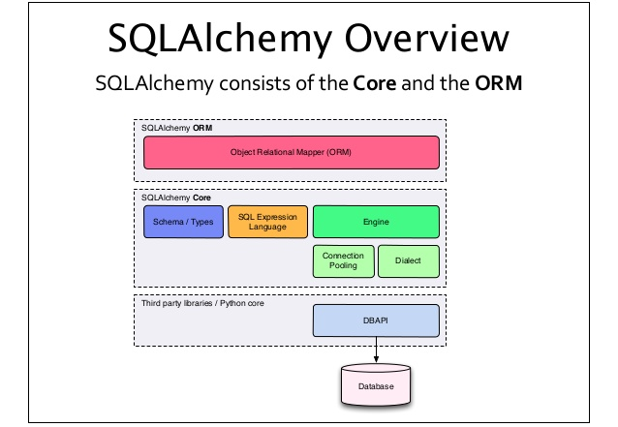
Pandas 是python的常用数据分析包， pandas可以直接读取MYSQL数据库并将结果保存为DataFrame格式（二维的表格型数据结构），也可以直接将DataFrame格式的数据保存到MYSQL当中，同时pandas具备强大的数据分析、数据处理、数据读写功能。

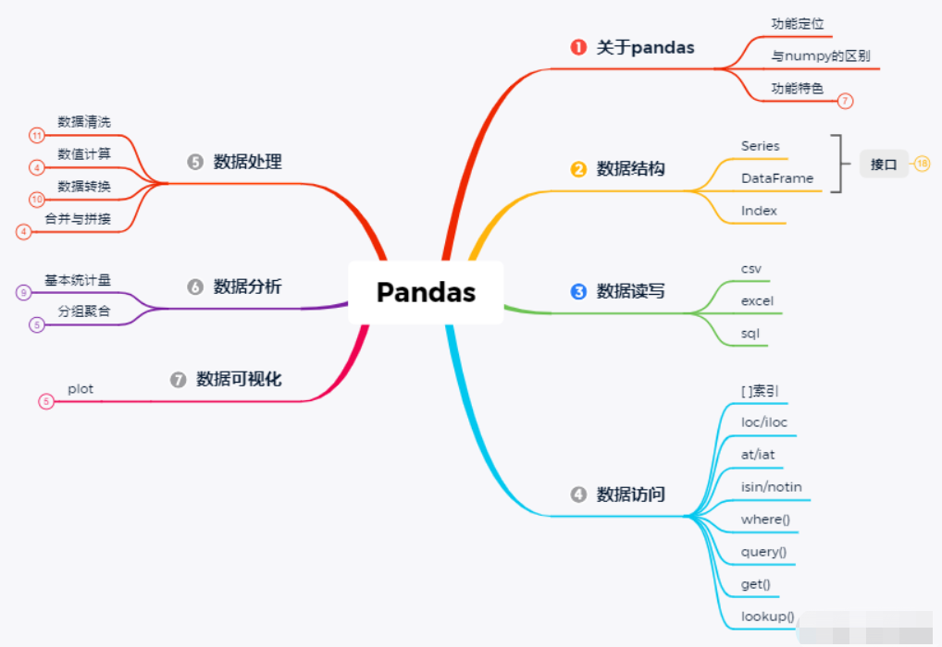

OPC UA Client
OPC UA Client 用于连接和访问设备控制端PLC，用于PC端和设备间的数据交互和控制。
本软件基于ASYNCUA软件包创建OPC UA Client，用于连接和访问OPC UA Server，基于该软件包实现link或unlink、遍历server端的节点node、订阅(subscribe)和读写变量等功能，为数据处理和分发提供数据接口。关于opcua请参考下面链接。
https://opcua-asyncio.readthedocs.io/en/latest/usage/index.html
https://github.com/FreeOpcUa/opcua-asyncio
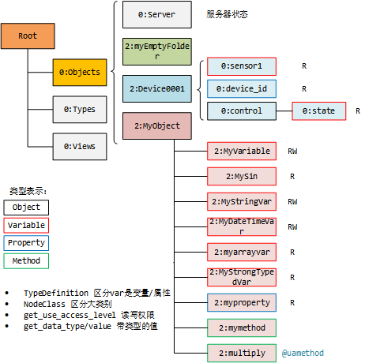
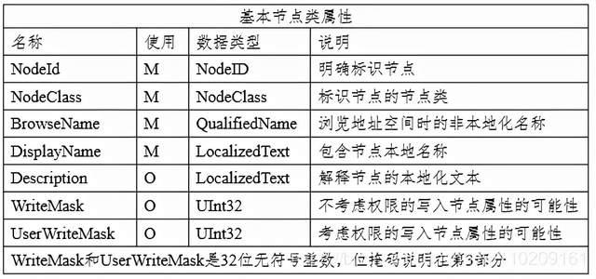
opcua_link.py实现了opcua连接、遍历节点、订阅变量和读写变量功能，支持单变量，结构体变量和数组变量的读写功能，（当前结构体变量和数组变量写入功能是通过写入单变量的方式实现，后期需继续研究整体写入方法）。
opcua_link.py
Path_to_node_id() |  | 将路径转化为node id
Node_id_to_path() |  | 将node id转化为路径
Path_2name() |  | 路径里的’/’替换成’_’，转化为名称
name_2path() |  | 将名字添加到路径中
Path_2info() |  | 路径转为{-:‘0’,-:’1’,-:’MC’,name:’...’}
ua_data_type_to_string() |  | Convert opcua data type to string
ua_data_type_size |  | 计算data type长度
convert_ua_data() |  | 转换opcua data为Python数据类型
class SubHandler
opcua_name | string | opcua device name
collection_handler | object | 采集数据处理callback函数
datachange_notification |  | 订阅数据callback函数
class opcua_linker
uri | string | opcua server ip+port
main_node | string | Entry node
timeout | int | Time out
watchdog_interval | int | Watchdog interval time
client | object | -> client object
subscription | object | -> SubHandler object
rw_failure_count | int | Read-write failure count
last_linking_time | int | Last access time
linking | bool | Linking state
new_client() |  | New client object
link() | Client.connect()  Client.load_data_type_definitions() | Link to opcua server
unlink() | Client.disconnect() | Unlink to opcua server
get_link_state() | unlink() | Check link state
browse() |  | Browse and create tree structure
subscription_variables() | Subscription.subscribe_data_change() | Subscribe nodes
write_multi_variables() |  | Write variables to server
read_multi_variables() |  | Read variables from server
check_write_result() | read_multi_variables() | Check wrote result
driver config.json
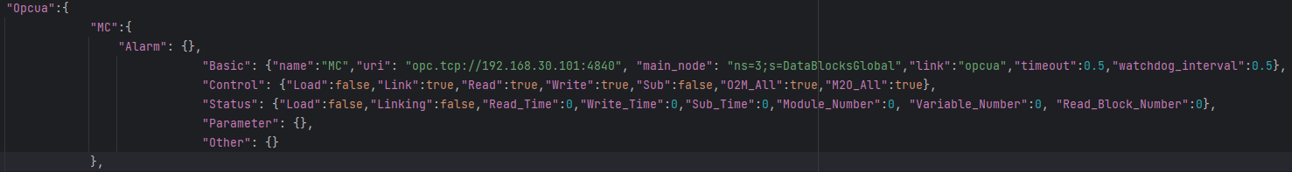
driver config.json文件里定义了各个opcua设备的接口信息，basic下的link需配为opcua。系统初始化时，这些信息用于opcua client的初始化和opcua link的控制。
Snap7 client
S7协议基于Ethernet和TCP/IP的一种访问西门子PLC的专有协议，官方文件较少。本软件是基于python-snap7软件包，在driver config.json。基于该软件包实现link或unlink、读写变量等功能，为数据处理和分发提供数据接口。

s7_link.py
Function name |  | description
Class s7_linker()
uri |  | s7 server ip+port
main_node |  | Entry node
timeout |  | Time out
Watchdog_interval |  | Watchdog interval time
client |  | -> client object for reading
Client_w |  | -> client object for writing
sync | bool | Sync/async read and write
Rw_lock | Asyncio.lock | Read/write lock
Rw_failure_count | int | Read-write failure count
Last_linking_time | int | Last access time
linking | bool | Linking state
async_read_db() |  | 异步读DB块数据
async_write_db() |  | 异步写DB块数据
new_client() |  | none
link() | client.connect()  client_w.connect() | Link to s7 server
unlink() | client.disconnect()  client_w.disconnect() | Unlink to s7 server
get_link_state() | unlink() | Check link state
write_multi_variables() | client_w.read_area() sync  async_read_db(client_w) async  client_w.write_area() sync  async_write_db(client_w) async | Write variables via s7
read_multi_variables() | client.read_area() sync  async_read_db(client) async | Read variables via s7
driver config.json
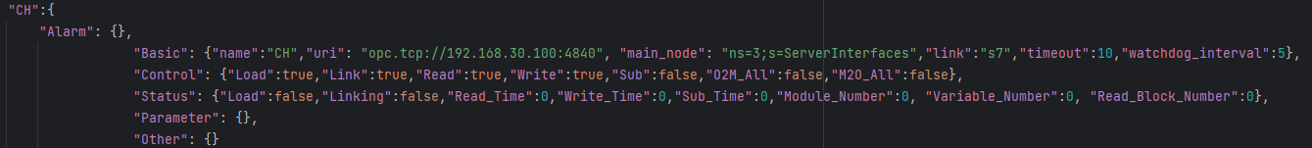

driver config.json文件里定义了S7的接口信息，basic下的link需配为s7。系统初始化时，这些信息用于s7 client的初始化和s7 link的控制。

MQTT Client
MQTT 是一种基于发布(publish)/订阅(subscribe)的模式实现的一种通信协议，每个client均与MQTT Broker(server)链接，在client端上创建topic，并向topic发布数据，其它client订阅同一个topic即可获取到数据。
Mqtt是面向GUI页面和SERVER端的接口协议，主要用于数据交互。MQTT Broker可使用emqx或mosquitto软件，当前使用mosquitto软件作为broker。
Mqtt_link.py使用paho mqtt 软件包实现mqtt的连接、发布和订阅功能，软件将数据、消息和命令分为三类，可在driver config.json配置文件里设置。
mqtt_link.py
Function name |  | description
class mqtt_linker
name | string | 名称
url | string | url
port | string | port
keepalive | string | Keep alive
id | string | Mqtt id
client | object | Mqtt client object
collection_handler | object | 采集数据处理callback函数
sub_gui_msg | string | Gui message topic
sub_gui_cmd | string | Gui command topic
sub_server_rcp | string | Server recipe topic
pub_drv_data | string | Driver data topic
pub_drv_msg | string | Driver message topic
mq | queue | Collection data queue
Subscription_state | bool | Subscription state
connecting | bool | Connecting state
Collection() |  | 订阅数据采集
connect() | on_connect()  on_disconnect()  Client.connect() | 连接mqtt，订阅topic
disconnect() | client.disconnect()
subscribe() | on_message()  client.subscribe() | 订阅topic
Subscription() | Subscribe() | 订阅所有topic
publish() | client.publish() | 发布消息到topic
driver config.json
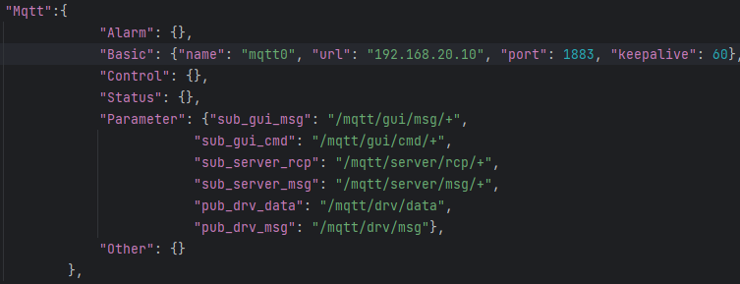
Protocol and Parse
协议和解析主要实现解析opcua数据结构和s7数据帧，自定义json数据帧的打包功能。是软件的主要数据处理单元。

自定义JASON数据格式：

自定义JASON数据格式支持一级变量名（blockId:index:category相同）同名的情况下，单包可以包含多变量或消息，这为不连续的变量提供同包传输功能，为一些特殊操作提供便利，例如：start dispense (pump) 功能，dispense参数定义在pump.recipe当中，启动控制变量start定义在pump.control里面。
JASON格式里的”value”变量值可以是int、float和bool这样的单变量，也可以是复杂变量数据结构，如structure{key:value,...}、array[]和array[structure{key:value,...},...]。
注意：复杂变量数据结构必须同opcua对应变量的数据结构层次、名称和数据类型完全相同，包括字典数据结构中的key (structure{key:value,...})名称（不是csv变量文件的 ’code’）。

Mqtt data to data topic | Mqtt command to cmd topic
{  "id":"数据帧序号，随机不重复",  "ask": 是否应答,  "data": # 数据内容  {  "blockId": "block id",  "index": "设备编号",  "category": "设备类别",  "list": # 数据list  [  {  "code": "上位变量名",  "value": 变量值,  "dataType": "变量类型",  "arrLen": 数组长,  "time": 变量获取时间  }，  {...}  ]  }  } | {  "id":"数据帧序号，随机不重复",  "ask": 是否应答,  "data": # 消息内容  {  "blockId": "block id",  "index": "设备编号",  "category": "设备类别",  “cmd”:”命令值”  "list": # 消息list  [  {  "code": "消息名",  "para1": 消息数据1,  "para1Type": 消息数据1,  "para2": 消息数据2,  "pata2Type": 消息数据2,  ...  "time": 消息产生时间  }，  {...}  ]  }  }
Single variable
{"id": "81f4316d-c7d2-404f-8814-e14c43a062df", "ask": false, "data": {"blockId": 2, "index": 9, "category": "HCH", "list": [{"code": "Status_Output_Vacuum_Valve", "value": true, "dataType": "bool", "arrLen": 0, "time": 1706519288536}]}}
Structure{structure{},array[structure{},...]..}
{"id": "64b23d9a-3167-4013-a817-960b9b703e92", "ask": false, "data": {"blockId": 2, "index": 9, "category": "HCH", "list": [{"code": "Recipe", "value": {"Code": "HCH001", "Version": "1.0.0", "Injecttime": "2024-01-30 16:36:07", "Active": true, "Total_Time": 45.0, "Total_Step": 5, "Current_Time": 2.0, "Current_Step": 1, "Cover_Setting_Temperature": 3.0, "Cover_PID_P": 4.0, "Cover_PID_I": 5.0, "Cover_PID_D": 6.0, "Pallet_Setting_Temperature": 150.0, "Pallet_PID_P": 160.0, "Pallet_PID_I": 170.0, "Pallet_PID_D": 180.0, "Steps": [{"Index": 1, "Pin_Position": 1, "Time": 10.0, "Vacuum": true}, {"Index": 2, "Pin_Position": 2, "Time": 12.0, "Vacuum": false}, {"Index": 3, "Pin_Position": 3, "Time": 13.0, "Vacuum": false}, {"Index": 4, "Pin_Position": 2, "Time": 5.0, "Vacuum": false}, {"Index": 5, "Pin_Position": 1, "Time": 5.0, "Vacuum": true}, {"Index": 0, "Pin_Position": 0, "Time": 0.0, "Vacuum": false}, {"Index": 0, "Pin_Position": 0, "Time": 0.0, "Vacuum": false}, {"Index": 0, "Pin_Position": 0, "Time": 0.0, "Vacuum": false}, {"Index": 0, "Pin_Position": 0, "Time": 0.0, "Vacuum": false}, {"Index": 0, "Pin_Position": 0, "Time": 0.0, "Vacuum": false}]}, "dataType": "structure", "arrLen": 0, "time": 1706607201294}]}}

软件支持bigtree转json，也支持opcua或s7数据解析生成json格式。
Device
创建或更新设备变量表：新增PLC设备或PLC变量变化时，需将刷新变量的设备连接信息配置到config files\opcua browse.json当中。运行opcua_browse.py开启遍历并生成变量表到config files\x.csv。变量表生成后，可根据PLC端需要，配置read或timed clear等选项，如果连接PLC使用S7协议，还需配置s7_x相关信息。变量文件将被正式软件导入成为变量数据结构使用。

device类里的设备变量数据结构是以树结构、列表结构和dataframe三种方式分别组织。软件中使用了bigtree软件包，关于bigtree请参考下面链接。
https://www.nuomiphp.com/github/zh/638828d9c738ef62911a6f33.html
device类里提供了connect和disconnect用于连接硬件设备，以及设备管理功能；在创建device时，依据x.csv文件创建变量数据结构，同时创建周期读的变量集合ReadBlock[]和定时清除的变量集合TimedClear[]，并提供对应的功能。

Opcua 遍历设备接口信息：..\config files\opcua browse.json
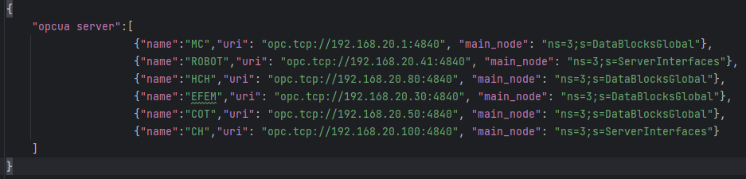
变量文件
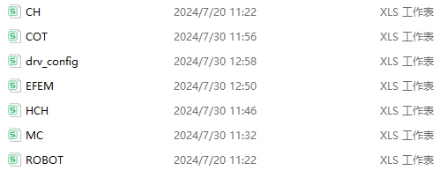
树状数据结构
COT_Data [DataTypeString=nan, ArrayDimensions=0]
└── 2_1COT [DataTypeString=structure, ArrayDimensions=0]
├── Valve [DataTypeString=structure, ArrayDimensions=0]
│ ├── control [DataTypeString=structure, ArrayDimensions=0]
│ │ ├── Backwash_Valve1_Button [DataTypeString=bool, ArrayDimensions=0]
│ │ ├── Backwash_Valve2_Button [DataTypeString=bool, ArrayDimensions=0]
│ │ ├── Close_arm1 [DataTypeString=bool, ArrayDimensions=0]
│ │ ├── Close_arm2 [DataTypeString=bool, ArrayDimensions=0]

数据处理和分发 Data Handler & Distribution：
数据处理和分发层主要实现设备端数据处理、分发和管理功能，用于处理和分发设备的控制信息、设备参数和工艺 RECIPE等数据，采集和管理设备反馈的数据信息。
数据处理和管理层
数据处理 | 数据类型转换
数据处理 | OPC UA数据和中间层（设备/PROCESS）数据结构交互
数据处理 | 数据分发和采集（设备端，UI端和云端）

数据分发系统初始化时将导入driver config.json配置文件和所有device的csv变量文件创建opcua/s7设备和mqtt client端口。
csv变量文件中有读使能‘read_enable’选项供用户编辑，读取设为TRUE，不读取设为FALSE。创建每个OPCUA/S7设备过程中，导入csv变量文件，生成bigtree和列表字典等数据结构。
csv变量文件由软件遍历opcua server并生成，软件生成时会依据PLC结构变量对齐生成 ’blockId’、’index’、’category’ 和 ‘code’信息（手动编辑）并存于csv当中，同opcua的nodeid形成对应关系，这四个信息即为GUI/SERVER端和OPCUA设备端的变量连接键。
OPCUA的一级变量名用于生成 ’blockId’、’index’、’category’ 信息，例如 ’2_6_MCA’ 生成blockId: 2，index: 6，category: MCA；二级变量名直到最后一级变量名组合生成 ’code’ 信息，例如 ’2_6_MCA’.’Control’.’Input’.’Wafer_Sensor’，生成code: Control_Input_Wafer_Sensor。关于变量名定义和变量层级描述见Data Stucture Define Rule文档。

csv变量文件
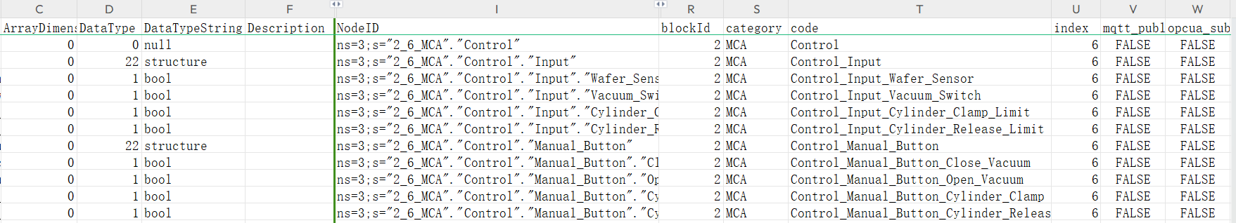

opcua设备使用bigtree和列表字典的数据结构组织其变量数据，该数据结构为驱动软件的中间功能层提供数据源以实现对应功能。
数据分发系统通过解析opcua/s7读取或mqtt订阅返回的数据，填充到上述数据结构中，同时使用write opcua或mqtt publish 方式将数据交互给设备端或gui/server端。

面向GUI和SERVER端的数据接口：
面向GUI和SERVER端的数据接口方式采用MQTT，MQTT 的订阅和发布数据均采用自组织JSON数据格式，并被分为数据、命令和消息三种类型，数据类型格式用于传输变量数据，命令类型格式用于传输命令或消息。

GUI/Server端和驱动层间通过MQTT(JSON(’category’, ’blockId’, ’index’, ‘code’))进行变量数据交互，驱动层通过这四个信息匹配变量列表或变量树（由csv变量文件生成）可获取到唯一的OPCUA变量nodeid（OPCUA定义），通过OPCUA的访问操作（读、写和订阅）和OPCUA设备形成变量数据交互。

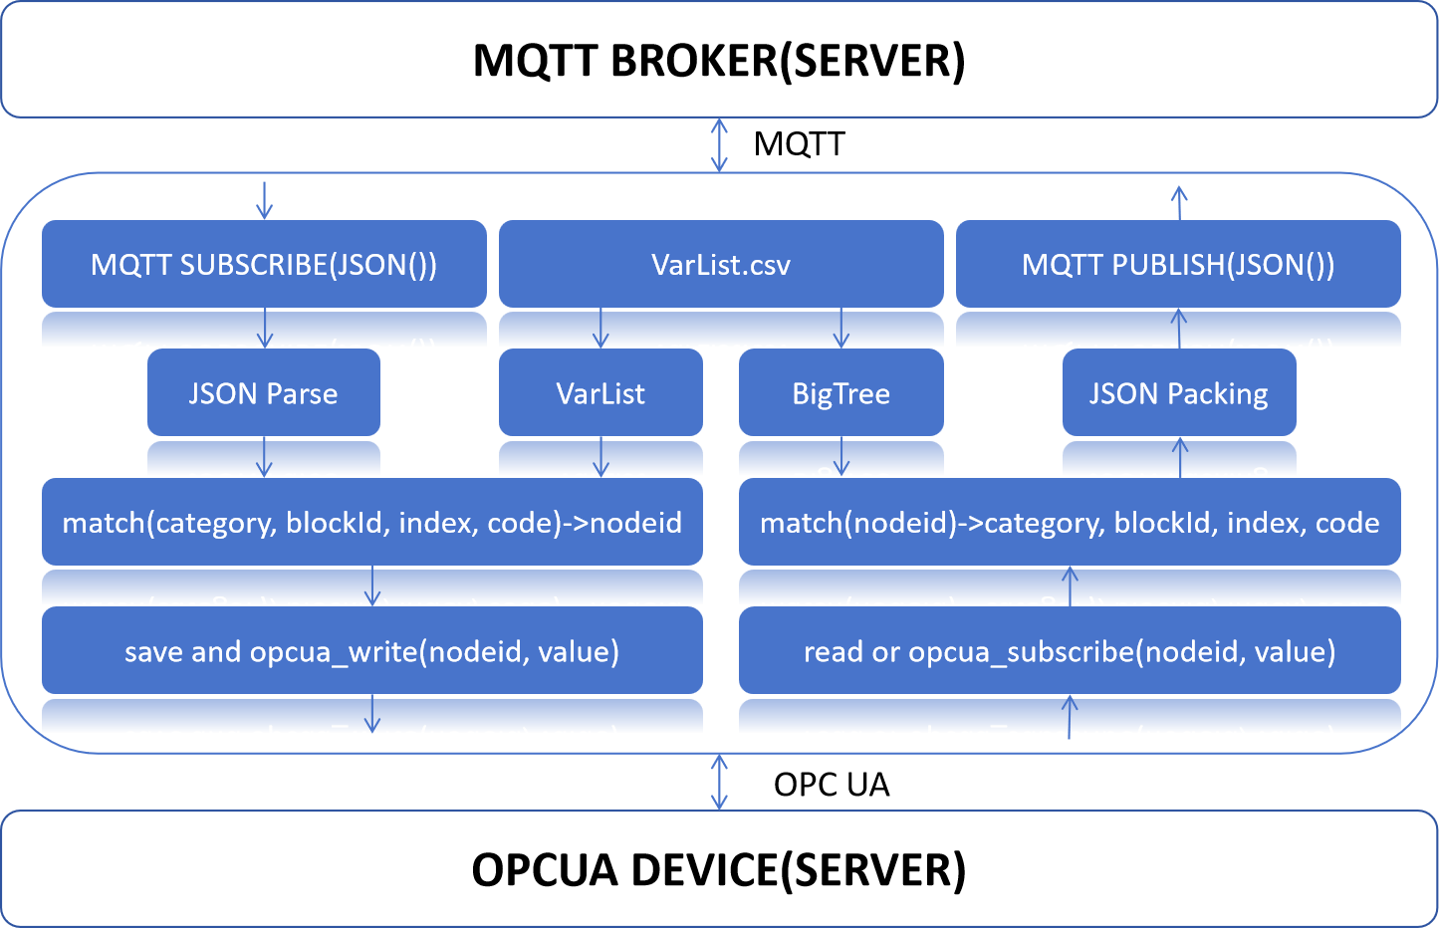

MQTT 读写操作

GUI端的按钮操作有两种实现方式，一种是在GUI端的按钮直接修改控制变量，并通过Mqtt的数据类型格式下发，驱动层订阅返回数据解析，判断逻辑条件后直接触发写OPCUA数据到设备端，同WINCC类似；另外一种是GUI端的按钮触发发送一个消息类型数据，该消息需明确操作动作和对象，唯一性，驱动层解析消息并判断逻辑条件后修改控制变量，最后写OPCUA数据到设备端。

Distribution Testing
 |  | single | structure | array | structure{array[structure]} | build
opcua | Subscription | √ | √ | √ | √ | √
opcua | collection | √ | √ | √ | √ | √
opcua | write | √ | √ | √ | √ | √
mqtt | subscription | √ | √ | √ | √ | √
mqtt | collection | √ | √ | √ | √ | √
mqtt | publish | √ | √ | √ | √ | √

Recipe Download

为了保证工艺recipe安全可靠的下载到设备控制器，配合process流程执行，驱动层在Server端、GUI端和设备控制器间需建立安全可靠的request/response桥接机制。
Server端是recipe的数据源，向用户提供recipe的新建、编辑或删除等管理方法，向Controller提供recipe 数据服务；Controller(PLC)是recipe的使用和执行端；GUI是recipe的调试或测试操作接口。
动态匹配/自动模式:
系统在自动连续工作前需在wafer flow里选择并定义出wafer/cassette相关的加工单元模块和各模块对应的recipe id，这些模块控制器将依据recipe[recipe id] 加工wafer；随着某一片wafer流转到wafer flow定义的单元模块时，对应模块控制器首先匹配wafer.recipe id 是否和当前工作recipe id相同，如果不相同，则向系统请求下载wafer.recipe id对应的recipe。
Recipe 下载可以有两种方式，一种方式是MC和各模块依据当前wafer id各自触发server更新自己的recipe；另外一种方式是MC依据wafer id触发server更新自己和工序对应模块的recipe；使用第二种方式，MC保证模块的recipe是可安全写入的。
Controller：
- 设置recipe 类型和id、清除下载状态、设置请求控制位，向系统请求下载recipe；
- 当Driver请求update recipe时，置下载使能控制位；
- 周期性检测下载状态，判断下载是否完成或异常；
- 请求下载时间内未检测到下载状态变化为完成或异常，报请求recipe超时报警；
完成、异常或超时报警处理办法：清除请求控制位和下载状态；
Driver：
- 检测到请求控制位后立即响应，即设置下载状态为请求状态；
- 向server端请求获取recipe数据；请求数据定时时间内未获取响应，报请求server超时，写下载状态为请求server超时；
- 从server端的响应数据里解析并获取recipe，保存recipe；
- 检测下载使能控制位为True，即向控制端写入recipe数据；否则，写下载状态为控制器禁止；
- 写完成后，读回recipe进行比较，比较成功后，写下载状态为完成；比较失败后，回到上步再次写入，连续3次后，写下载状态为校验失败；
Server:
- 接收到recipe数据请求时，依据recipe类型和id从recipe数据库获取和打包数据；

单次下载/手动模式:
在调试设备或工艺时，经常需要修改recipe并下载到设备或单元模块当中，用于测试验证，其操作界面即GUI。
在单元模块界面，GUI可浏览和选择Server端保存的recipe，选择recipe id并点击‘下载’，即将server端的recipe[recipe id]下载到对应模块里。
GUI：
- 通过读写Controller手动模式下的recipe下载控制和状态变量来实现recipe下载功能；
- 写操作设置recipe 类型和id、清除下载状态、设置请求控制位，向系统请求下载recipe；
- 循环检测下载状态，判断下载是否完成或异常；
- 请求下载时间内未检测到下载状态变化为完成或异常，报请求driver超时报警；
完成、异常或超时报警处理办法：清除请求控制位和下载状态；
Controller：
- 建立手动模式下的recipe下载控制和下载状态变量，同自动模式一致；仅供GUI访问操作；可依据状态变量监视下载信息；
- 当Driver请求update recipe时，置下载使能控制位；
Driver：
- 检测到请求控制位后立即响应，即设置下载状态为请求状态；
- 向server端请求获取recipe数据；请求数据定时时间内未获取响应，报请求server超时，写下载状态为请求server超时；
- 从server端的响应数据里解析并获取recipe，保存recipe；
- 检测下载使能控制位为True，即向控制端写入recipe数据；否则，写下载状态为控制器禁止；
- 写完成后，读回recipe进行比较，比较成功后，写下载状态为完成；比较失败后，回到上步再次写入，连续3次后，写下载状态为校验失败；
Server:
- 接收到recipe数据请求时，依据recipe类型和id从recipe数据库获取和打包数据；

Recipe Download Plan A
 | Server | Driver | Controller(PLC)
Variable or Data:
 | Recipe[] | Recipe[] (buffer) | Output:  request  request_id  update_enable  Input:  update_request  update_id  update_state:{0:none,1:request,2:update,3:complete,4:error,5:...}
PLC request recipe Step:
PLC request recipe from driver |  |  | Request to download:  If x.recipe.id != wafer.recipe.id:  x.request = true  x.request_id = x  Time to check (x.update_state)
Driver response request to PLC |  | Response to request:  If x.request == true and  x.update_state == None:  write(x.update_state,request) | If x.update_state == request:  x.request = false
Driver request recipe from server |  | Request recipe[]:  Request(request_id)  Time to check(Response())
Server response request to Driver | Response recipe[]:  Send(recipe[request_id]) | Parse and check(recipe.id, request_id)
Driver request update to PLC |  | Request to write:  write(x.update_request,true)  write(update_id=recipe.id)  write(x.update_state,update)  Time to check(x.update_enable)
PLC response update to Driver |  |  | Response writing:  If x.update_request==true  and other condition is true:  x.update_enable = true
Driver update recipe to PLC |  | Update and Check:  If x.update_enable = true:  write(x.update_request,false)  For times=3:  write(recipe[])  If checking is OK:  write(x.update_state,complete)  Break;  Else if times=3  write(x.update_state,write_fail)
PLC update complete |  |  | Update complete:  If x.update_state == complete:  download complete
Error |  | Request Timeout  Parse error / recipe id is mismatch | Request download Timeout  update_state = error_xxx

Recipe Download Plan B
 | Server | Driver | Controller(PLC)
Variable or Data:
 | Recipe[] | Recipe[] (buffer) | Output:  request  request_id  update_enable  Input:  update_request  update_id  update_state
PLC request recipe Step:
PLC request recipe from driver |  |  | Request to download:  If x.recipe.id != wafer.recipe.id:  x.request = true  x.request_id = x  Time to check (x.update_state)
Driver response request to PLC |  | Response to request: | If x.update_state == request:  x.request = false
Driver request recipe from server |  | Request recipe[]:
Server response request to Driver | If x.request == true and  x.update_state == None:  write(x.update_state,request)  Send(recipe[request_id])
Server request update to PLC | Request to write:  write(x.update_request,true)  write(update_id=recipe.id)  write(x.update_state,update)  Time to check(x.update_enable) | Request to write:  write(x.update_request,true)  write(update_id=recipe.id)  write(x.update_state,update)  Time to check(x.update_enable)
PLC response update to Driver |  |  | Response writing:  If x.update_request==true  and other condition is true:  x.update_enable = true
Driver update recipe to PLC | Update and Check:  If x.update_enable = true:  write(x.update_request,false)  For times=3:  write(recipe[])  If checking is OK:  write(x.update_state,complete)  Break;  Else if times=3  write(x.update_state,write_fail) | Update and Check:
PLC update complete |  |  | Update complete:  If x.update_state == complete:  download complete
Error |  | Request Timeout  Parse error / recipe id is mismatch | Request download Timeout  update_state = error_xxx

distribution.py
Function name |  | description
request_recipe_from_server() |  | 请求服务器的recipe数据
get_request_nodes() |  | 获取请求服务信息
return_request_state() |  | 返回请求服务状态到设备端
Clear_request_result() |  | 清除请求服务结果
class distribution_server
__init__() |  | 变量初始化程序
M2O_All | bool | MQTT(DATA) -> OPCUA 使能
O2M_All | bool | OPCUA(DATA) -> MQTT使能
Ua_device | [object,object,..] | Opcua device list
mqtt | object | MQTT linker
config | {} | 配置信息
request | {} | 请求信息
__aenter__() |  | 初始化程序
__aexit__() |  | 退出处理程序
load_config_file() | nested_dict_2list() | load drv config.json file -> self.config
load_request_file() |  | self.request <-
find_dev_with_module() |  | 依据module名称在self.ua_device里查询对应的device
json_data_parse() | find_dev_with_module()  datas_parse() | Json 数据解析
mqtt_cmd_read() | tree_to_list()  mqtt.publish() | Mqtt read 命令  从tree里读取code对应tree.node的单变量集合或结构体变量，并通过mqtt向指定topic发布数据。
mqtt_cmd_write() | json_data_parse()  linker.write_multi_variables()  linker.check_write_result()  mqtt.publish() | Mqtt write 命令  向tree里写入code的值到tree里，同时写入设备端，通过mqtt返回写结果。
mqtt_cmd_parse() | find_dev_with_module()  mqtt_cmd_read()  mqtt_cmd_write() | Mqtt 命令解析  依据帧里的module信息确定opcua device，调用对应命令进行读写操作
mqtt_msg_parse() | find_dev_with_module()  mqtt.publish() | mqtt消息解析
mqtt_parse() | Mqtt_cmd_parse()  Mqtt_msg_parse()  Mqtt.publish() | mqtt解析  依据mqtt topic类别分别调用cmd解析和msg解析
collection_from_opcua_subscription() | datas_parse()  mqtt.publish() | Opcua subscription callback函数  初始化赋值到Subscription_Collection  ，用于opcua订阅数据的解析调用。
request_recipe_handle() | request_recipe_from_server()  return_request_state()  json_data_parse()  linker.write_multi_variables() | 请求recipe处理  向server请求recipe数据并下载到设备端
request_task() | find_dev_with_module()  get_request_nodes()  request_recipe_handle()  clear_request_result() | 请求任务  检测请求变量，触发recipe下载动作
timed_clear_task() | dev.timed_clear_safety_variable() | 定时清除安全变量任务
opcua_device_read_task() | dev.read_variable_block()  dev.read_variable_block_s7() | 读设备数据任务
mqtt_handler() | mqtt_parse() | mqtt数据处理
opcua_device_manage_task() | dev.reconnect_disconnect()  nested_dict_2list()  json_from_list()  mqtt.publish() | 设备连接管理
initialize_opcua_device() | dev=opcua_device()  dev.load_variable_list()  dev.connect()  Dev.subscribe() | 依据self.config创建opcua device并添加到self.ua_device；同时导入和创建device变量list和tree，连接到opcua device。
close_opcua_device() | dev.disconnect() | 关闭所有opcua device
initialize_mqtt() | mqtt=mqtt_linker()  mqtt.connect() | 依据self.config创建mqtt client，并打开mqtt。
close_mqtt() | mqtt.close() | 关闭mqtt
initialize() | load_config_file()  initialize_opcua_device()  initialize_mqtt()  load_request_file() | 初始化系统变量、设备和连接
opcua_link.py
Function name |  | description
Path_to_node_id() |  | 将路径转化为node id
Node_id_to_path() |  | 将node id转化为路径
Path_2name() |  | 路径里的’/’替换成’_’，转化为名称
name_2path() |  | 将名字添加到路径中
Path_2info() |  | 路径转为{-:‘0’,-:’1’,-:’MC’,name:’...’}
ua_data_type_to_string() |  | Convert opcua data type to string
ua_data_type_size |  | 计算data type长度
convert_ua_data() |  | 转换opcua data为Python数据类型
class SubHandler
opcua_name | string | opcua device name
collection_handler | object | 采集数据处理callback函数
datachange_notification |  | 订阅数据callback函数
class opcua_linker
uri | string | opcua server ip+port
main_node | string | Entry node
timeout | int | Time out
watchdog_interval | int | Watchdog interval time
client | object | -> client object
subscription | object | -> SubHandler object
rw_failure_count | int | Read-write failure count
last_linking_time | int | Last access time
linking | bool | Linking state
new_client() |  | New client object
link() | Client.connect()  Client.load_data_type_definitions() | Link to opcua server
unlink() | Client.disconnect() | Unlink to opcua server
get_link_state() | unlink() | Check link state
browse() |  | Browse and create tree structure
subscription_variables() | Subscription.subscribe_data_change() | Subscribe nodes
write_multi_variables() |  | Write variables to server
read_multi_variables() |  | Read variables from server
check_write_result() | read_multi_variables() | Check wrote result
device.py
Function name |  | description
class opcua_device
name |  | device name
link_type |  | link type
M2O_All |  | Mqtt to opcua enable
O2M_All |  | Opcua to mqtt enable
linker | object | Linker object
module | [] | Modules in device
module_number | int | Module number
reconnect_timer | int | Reconnect time, ms
VarTree | [object-bigtree] | Big tree data structure <- opcua nodes
VarList | [object-list] | List data structure <- opcua nodes
VarDf | [object-DataFrame] | Dataframe structure <- opcua nodes
VarNumber | int | Variable number
VarSubscription | [] | Subscriptionnodes ->  [{TreeNode,ListNode},...]
Subscription_Collection | object | Subscription collection handler
Subscription_Nodes_Number | int | Subscription nodes number
ReadBlock | [] | Reading(period) nodes block
ReadBlock_Number | Int | Reading block number
Read_Failure_Count | int | Failure count of reading block
Read_Times | int | Read times
RequestEvent | [] | Request event
RequestEvent_Number | int | Request event number
TimedClear | [] | Timed clear nodes
TimedClear_Number | int | Timed clear nodes number
subscription_state | bool | Subscription state
loading | bool | Loading variable state
connecting | bool | Connecting state
create_read_block() |  | 依据’read_enable’项从变量列表VarList里筛选并创建read block
create_timed_clear_block() |  | 依据’timed_clear’项从变量列表VarList里筛选并创建timed clear block
load_variable_list() | ->VarDf  ->VarTree  ->VarList  ->module  create_read_block()->ReadBlock  create_timed_clear_block()->TimedClear | 依据name在./config files/目录下查找变量列表文件x.csv；  利用文件信息创建各种类型的数据结构；  从VarList里筛选并生成功能模块数据；
connect() | linker.link() | 连接opcua device
disconnect() | linker.unlink() | 断开opcua device
get_connection_state() | linker.get_link_state() | 获取opcua device连接状态
subscribe() | linker.subscription_variables()  ->linker.subscription  ->VarSubscription | 依据’opcua_subscribe’项从变量列表VarList里筛选出节点并订阅。
read_variable_block() | linker.read_multi_variables()  datas_parse()  json_from_list()  mqtt.publish() | 通过opcua读ReadBlock里的所有nodes数据，解析数据并更新到数据结构VarTree中，并按自定义数据帧格式打包，publish to mqtt
read_variable_block_s7() | linker.read_multi_variables()  s7_datas_parse()  json_from_list()  mqtt.publish() | 通过s7协议读ReadBlock里的所有nodes数据，解析数据并更新到数据结构VarTree中，并按自定义数据帧格式打包，publish to mqtt
device_manager() | disconnect()  linker.new_client()  connect()  subscribe() | 设备管理器  断连或重连功能
timed_clear_safety_variables() | linker.write_multi_variables() | 扫描TimedClear里node的状态，value = true，并且维持时间超出设定定时时间的，自动写false到该node
close() |  | 关闭设备，暂未启用
s7_link.py
Function name |  | description
Class s7_linker()
uri |  | s7 server ip+port
main_node |  | Entry node
timeout |  | Time out
Watchdog_interval |  | Watchdog interval time
client |  | -> client object for reading
Client_w |  | -> client object for writing
sync | bool | Sync/async read and write
Rw_lock | Asyncio.lock | Read/write lock
Rw_failure_count | int | Read-write failure count
Last_linking_time | int | Last access time
linking | bool | Linking state
async_read_db() |  | 异步读DB块数据
async_write_db() |  | 异步写DB块数据
new_client() |  | none
link() | client.connect()  client_w.connect() | Link to s7 server
unlink() | client.disconnect()  client_w.disconnect() | Unlink to s7 server
get_link_state() | unlink() | Check link state
write_multi_variables() | client_w.read_area() sync  async_read_db(client_w) async  client_w.write_area() sync  async_write_db(client_w) async | Write variables via s7
read_multi_variables() | client.read_area() sync  async_read_db(client) async | Read variables via s7
mqtt_link.py
Function name |  | description
class mqtt_linker
name | string | 名称
url | string | url
port | string | port
keepalive | string | Keep alive
id | string | Mqtt id
client | object | Mqtt client object
collection_handler | object | 采集数据处理callback函数
sub_gui_msg | string | Gui message topic
sub_gui_cmd | string | Gui command topic
sub_server_rcp | string | Server recipe topic
pub_drv_data | string | Driver data topic
pub_drv_msg | string | Driver message topic
mq | queue | Collection data queue
Subscription_state | bool | Subscription state
connecting | bool | Connecting state
Collection() |  | 订阅数据采集
connect() | on_connect()  on_disconnect()  Client.connect() | 连接mqtt，订阅topic
disconnect() | client.disconnect()
subscribe() | on_message()  client.subscribe() | 订阅topic
Subscription() | Subscribe() | 订阅所有topic
publish() | client.publish() | 发布消息到topic
Parse.py
Function name |  | description
Bytes_2_ua_data() |  | 依据数据类型从bytearray里提取数值，如bool, int, float
nested_dict_2list() | nested_dict_2list | 嵌套字典转自定义协议里的list数据；递归调用。
tree_to_list() |  | Bigtree 转自定义协议里的List数据。
json_from_list() |  | 将{‘module’:{‘blockId’:0,’index’:1,’category’:’MC’}, ‘list’:[]}数据结构打包成自定义协议的json数据帧。
array_parse() | array_parse()  struct_parse() | 解析从mqtt或opcua接收到的array数据结构。更新到tree里的value，并依据条件添加到向mqtt或opcua写入的M2O_list或O2M_list当中。递归调用。
struct_parse() | array_parse()  struct_parse() | 解析从mqtt或opcua接收到的struct数据结构。解析并更新到tree里的value，并依据条件添加到向mqtt或opcua写入的M2O_list或O2M_list当中。递归调用。
datas_parse() | array_parse()  struct_parse() | 解析从opcua接收到的数据。更新到tree里的value，并依据条件添加到向mqtt或opcua写入的M2O_list或O2M_list当中。
s7_array_parse() | s7_array_parse()  s7_struct_parse()  bytes_2_ua_data() | 解析从mqtt或s7接收到的array数据结构。更新到tree里的value，并依据条件添加到向mqtt或s7写入的M2O_list或O2M_list当中。递归调用。
s7_struct_parse() | s7_array_parse()  s7_struct_parse()  bytes_2_ua_data() | 解析从mqtt或s7接收到的struct数据结构。解析并更新到tree里的value，并依据条件添加到向mqtt或s7写入的M2O_list或O2M_list当中。递归调用。
s7_datas_parse() | s7_array_parse()  s7_struct_parse() | 解析从s7接收到的数据。更新到tree里的value，并依据条件添加到向mqtt或s7写入的M2O_list或O2M_list当中。
Main.py
Function name |  | description
opcua_reading_coroutine() | dis.opcua_device_read_task() | 协程任务—读设备数据
opcua_manager_coroutine() | dis.opcua_device_manage_task() | 协程任务—设备管理
request_coroutine() | dis.request_task() | 协程任务—请求任务
timed_clear_coroutine() | dis.timed_clear_task() | 协程任务—定时清除任务
main() | distribution_server distribution  distribution.initialize()  asyncio.creat_task() | 软件入口  建立Distribution并初始化  创建协程任务

控制信号安全触发问题：
以bool变量用作控制信号（START OR STOP），可类比开关和按钮，可以有三种触发方式，分别为电平触发、脉冲触发和边沿触发，电平触发用于保持操作的连续状态，脉冲触发用于执行单次操作，而边沿触发用于在信号边缘变化时精确单次触发操作。

1.电平触发(Level-Triggered):
-触发条件：电平触发是基于信号保持在特定电平的条件触发操作。通常，高电平触发(信号为高电平时触发)和低电平触发(信号为低电平时触发)是两种常见的电平触发方式。
-操作持续时间：操作会持续进行，直到信号改变为非触发状态。
-适用场景：电平触发适用于需要在信号保持在某个状态时持续执行操作的应用，例如打开或关闭开关。
2.脉冲触发(Pulse-Triggered):
-触发条件：脉冲触发是基于信号出现脉冲的条件触发操作。触发条件是信号在一段时间内发生了脉冲。
-操作持续时间：操作仅在接收到脉冲时执行，一旦脉冲结束，操作将停止。
-适用场景：脉冲触发适用于需要在接收到特定的脉冲信号Q时执行单次操作的应用，例如数据采集或定时测量。
3.边沿触发(Edge-Triggered):
-触发条件：边沿触发是基于信号的电平变化触发操作。通常有上升沿触发和下降沿触发两种方式。
-操作持续时间：操作在边沿发生时执行，通常持续一个时钟周期Q。
-适用场景：边沿触发适用于需要在信号的边缘变化瞬间执行操作的应用，例如在特定时刻进行数据传输或时序同步操作。

Pulse / Button state
Signal/Level last | Signal/Level current | Description
0 | 0 | False, Low level
0 | 1 | -, rising edge
1 | 1 | True, High level
1 | 0 | -, falling edge

bool控制变量安全触发方法——上升/下降沿触发：
即变量从false->true触发一次启动执行，PLC里可能有这样的模块。上升沿触发伪码：
变量定义：控制接口变量start, 中间变量start_last
初始化：start_last = start
main loop:
...
If start == true and start_last == false:
Start()
start_last = start
...

bool控制变量安全触发方法——脉冲触发：
即变量从false->true->false触发一次启动执行，PLC里可能有这样的模块。伪码如下：
变量定义：控制接口变量start, 中间变量start_last, pulse
初始化：start_last = start
main loop:
...
If start == false and start_last == false:
Pulse = 0
else If start == true and start_last == false:
Pulse = 1
else If start == false and start_last == true:
If Pulse == 1
Start()
Start_last = start
...

bool控制变量安全触发方法——带控制的命令下发方式：
带控制的安全控制变量下发，是由写入端保证写成功后向使用者进行的确认操作，每次写入bool变量signal后，写latch确认成功并触发plc更新signal input -> signal(use)，signal(use)参与系统逻辑。

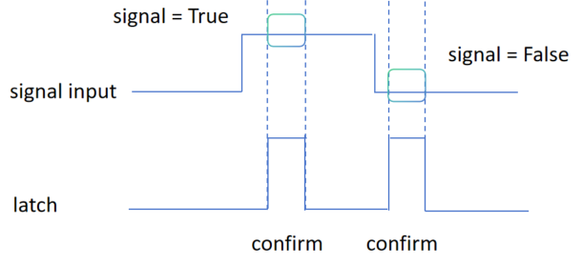
Latch | Signal (in) | Signal (use) | Description
0 | x | x | Don’t change
1 | 1 | true | Signal(use) = signal(in)
1 | 0 | false | Signal(use) = signal(in)

Driver 针对单击按钮对应的控制变量安全操作方法：
一：写opcua变量增加rewrite和compare方法
当驱动层通过opcua写入变量失败时，读回对应变量值，如果读回变量值和写入变量值一致，返回success给gui，等同于opcua写入成功；如果变量值不同则re-write一次，如果re-write失败，读回变量再次比对，同上，如果确定没有写入则返回failure给gui。

二：自清除方法
在变量List里增加一个自动清除选项，在excel里将按钮脉冲型的变量选中，软件里计时选中变量被写入True的时间点，在循环读变量后，循环读取到的选中变量值为True，同时距离写入True的时间点大于某一个时间（如>1s）条件后，触发一次写该变量为False的操作。

上位在线和PLC设备控制器安全同步问题
当已经启动设备在执行一些安全动作时，考虑到上位GUI和DRIVER可能出现的死机或离线状况，不能被及时停止，需要考虑到上位和PLC设备的安全同步和异常处理问题。

目前Driver层分IOService 、Driver Events、Driver Tool 三个程序，IOService 主要用于下位PLC与上位之间的IO处理，Driver Events主要负责处理Alarm、Eap、Recipe、DryRun等事件相关，Driver Tool GUI程序应用于上面两个程序的配置、日志管理

IOService：
新版本IOService整体系统架构同老版本，主要修改内容如下：
- 针对Data Parse做了相关的性能优化，主要修改点在使用hash table数据结构替代了老版本中的tree数据结构来做变量的临时缓存，tree结构可以保持与PLC变量的父子层级关系，但hash table更适合高频的缓存、查询的应用场景，相关内容：
device.py
VarTree | 删除变量：及其应用点
code_to_node | 新增变量：并保持VarTree原有逻辑

parse.py
array_parse_o2m() | 新增函数：opcua到mqtt 数组解析
struct_parse_o2m() | 新增函数：opcua到mqtt 结构体解析
datas_parse_o2m() | 新增函数：opcua到mqtt 递归解析
array_parse_m2o() | 新增函数：mqtt到opcua数组解析
struct_parse_m2o() | 新增函数：mqtt到opcua结构体解析
datas_parse_m2o() | 新增函数：mqtt到opcua递归解析
data_to_list() | 新增函数：单变量/结构体读数据组织替换tree结构

device.py
read_variable_block() | 修改函数：通过opcua读取到数据后的处理
creat_read_block() | 修改函数：ReadBlock赋值内容
creat_timed_clear_block() | 修改函数：TimedClear赋值内容
read_variable_block_vs7() | 修改函数：通过snap7读取到数据后的处理
timed_clear_safety_variable() | 修改函数：替换tree结构查找变量

distribution.py
request_task() | 修改函数：替换tree结构查找变量
mqtt_cmd_read() | 修改函数：单变量/结构体读数据组织
json_data_parse() | 修改函数：list_node赋值修改

- 新增common 指令
distribution.py-mqtt_cmd_parse()
read_plc | 单点读PLC单变量
read_plc_struct | 单点读PLC结构体
write_recipe | 手动下载配方（新增锁逻辑）

- 自动下载Recipe 相关抽离到recipe.py，并增加互锁逻辑
Recipe Download功能的触发源有两个：
一是自动模式时，
- 驱动层监控设备端调度PLC的Recipe请求状态的变量’Request_Updata’，如果监控到这个状态置为True同时’Request_Updata_Result’为0时，驱动层先向调度PLC变量’Request_Updata_Result’写入状态码1；
- 向服务器端请求Recipe数据，如果请求失败则根据原因向发出Request请求的PLC变量’Request_Updata_Result’写入状态码1001~1004；
- 请求到数据后向调度PLC写变量’Request_Updata_Result’写入状态码2，并开始向每个Module下载Recipe；
- 向每个Module（调度除外）下载Recipe之前都会监控每个Module的’Other_Recipe_Writable(该变量默认为True)’是否支持下载，如果为True则开始向该Module下载Recipe，如果为False则终止下载Recipe;
- Module Recipe写入前先给’Other_Recipe_Valid’为True，写入Module Recipe成功后，置Module的写入成功标志Other_’Recipe_Valid’为False表示Recipe写入完成；
- 如果所有Module Recipe下载完成，则向调度PLC变量’Request_Updata_Result’写入状态码3告知所有配方下载完成;任何模组不支持下载，则向发出Request请求的PLC变量’Request_Updata_Result’写入状态码1005，如果下载失败，则向发出Request请求的PLC变量’Request_Updata_Result’写入状态码1009；

新增逻辑：在向WaferFlow写配方数据时候会Recipe_WaferFlow_Basic_Id先写入0，在Request_Updata_Result’写入状态码3之后再向Recipe_WaferFlow_Basic_Id写入真实的RecipeId

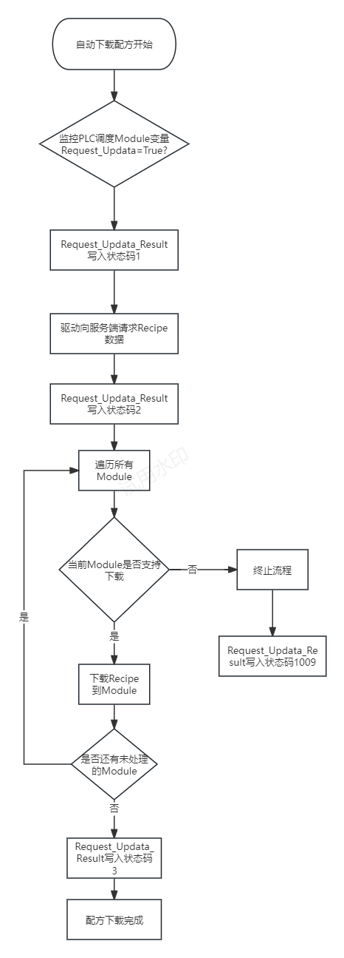

二是手动模式时，使用者从GUI端选择recipe并触发下载，属于单次下载
1、向每个Module下载Recipe之前都会监控每个Module的’Other_Recipe_Writable’是否支持下载，如果为True则开始向该Module下载Recipe，如果为False则终止下载Recipe;
2、Module Recipe写入前先给’Other_Recipe_Valid’为True，写入Module Recipe成功后，置Module的写入成功标志’Other_Recipe_Valid’为False表示Recipe写入完成；

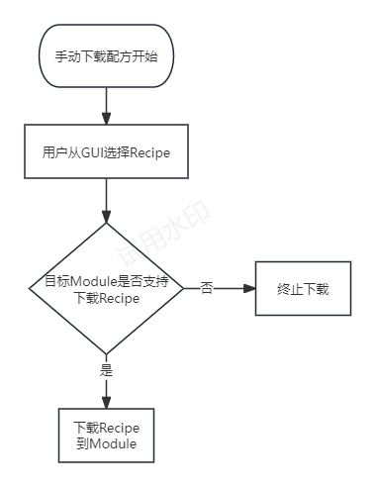

自动下载配方状态码描述
状态码 | 描述
1 | 驱动开始向服务端请求配方
2 | 驱动开始向模组下载配方
3 | 驱动向所有模组下载配方完成
1001 | 请求服务器失败，无响应。
1002 | 从服务器请求失败：软件发生错误。
1003 | 从服务器请求失败：配方不存在。
1004 | 从服务器请求失败：配方类无效
1005 | 单模组不支持配方写入
1009 | 写入配方失败

recipe.py
request_recipe_handle | 串行下载Recipe
request_recipe_handle_gather | 并发下载Recipe-单模组
request_recipe_handle_gather_plc | 并发下载Recipe-单PLC
request_recipe_handle_gather_link | 并发下载Recipe-单Link
recipe_config.json | 新增：并发下载Recipe-单Link配置文件

- Dryrun：
为实现循环跑测试并且在数据库产生对应日志，需要驱动层参与实现以下逻辑：
S150、S200通用逻辑：通过监测PLC变量（MC：Control_Dry_Run）当前是否处于Dryrun模式，如果在Dryrun模式则监测ProcessFinish（LP：Status_Cassette_Process_Finish）是否置为True，如果ProcessFinish为True则上升沿保持，依次执行软下上料动作给offLineState（LP:Control_Auto_Off_Line）和ControlAutoLoad(LP:Control_Auto_Load) 脉冲，等待Mapping，监测到MappingFinish（LP：Status_Cassette_Mapping_Finish）置为True时，开始携带当前LotId（LP：Recipe_Basic_LotId）向Dryrun接口发起请求，请求结果需携带新产生的LotId、LotName、RecipeId、RecipeName，返回结果处理后开始向PLC写配方信息（LP：Recipe_Basic_LotId、Recipe_Basic_LotName、Recipe_Basic_RecipeId、Recipe_Basic_RecipeName），最后向PLC写配方激活（LP：Recipe_Basic_Active）置为True，最后上升沿保持清除。如果中间有一个环节出现问题，都会把上升沿保持清除掉，需手动重新执行。
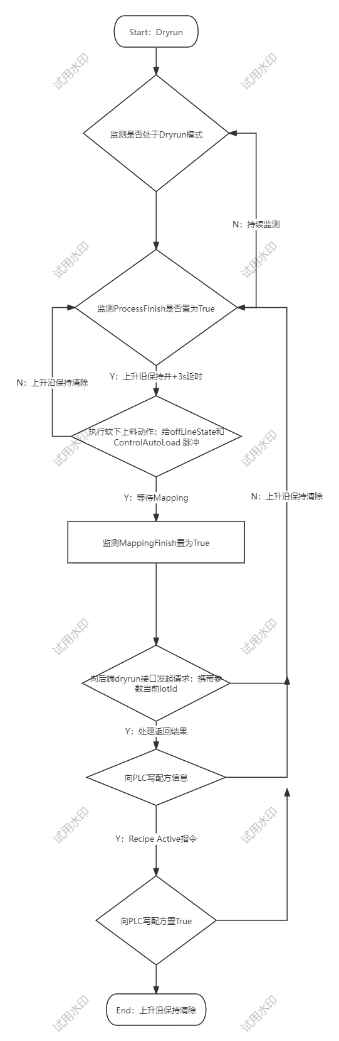
P300逻辑：监测到DryrunRequestState（LP：Control_Recipe_Request_Updata_Dry_Run）置为True时，开始携带当前LotId（LP：Recipe_Basic_LotId）向Dryrun接口发起请求，请求结果需携带新产生的LotId、LotName、RecipeId、RecipeName，返回结果处理后开始向PLC写配方信息（LP：Recipe_Basic_LotId、Recipe_Basic_LotName、Recipe_Basic_RecipeId、Recipe_Basic_RecipeName），最后向PLC写配方激活（LP：Recipe_Basic_Active）置为True。

- 自动追加变量
新版本程序中完善了自动追加变量的功能，只需在程序部署初期使用Driver Tool刷出来一个初版的变量表，后期在PLC没有发生很大的变量结构变化几乎不需要再手动刷变量，基本可以做到全自动IOService
opcua_link.py
read_node_info() | 新增函数：读取PLC变量节点信息
data_parse.py
add_node_info() | 新增函数：自动追加变量到内存和变量表中并不会阻塞主线任务运行

Driver Events：
为了减小IOService程序运行压力同时考虑后续做分布式，Driver Events的数据通过Mqtt订阅来监听所有模组数据做统一处理，来实现Alarm、AutoRecipe、DryRun等事件功能。
main.py
ConfigLoader | 所有文件夹在类
MQTTManager | Mqtt管理类
run_main() | 程序入口函数

data_distribution.py
__init__ | 数据分发初始化函数
alarm_handle_coroutine | Alarm 事件协程入口函数
recipe_download_coroutine | 自动配方下载事件协程入口函数
dryrun_recipe_coroutine | DryRun事件协程入口函数
eap_coroutine | Eap事件协程入口函数
process_cmd_msg_coroutine | 处理cmd指令协程入口函数

mqtt_client.py
__init__ | MQTT初始化函数
start_connection_monitor | 定时检测mqtt连接状态函数
on_connect | 连接回调函数
on_disconnect | 断开连接回调函数
reconnect | 重连mqtt 函数（无限次尝试）
on_message | 接收mqtt数据回调函数
connect | 连接mqtt broker
subscribe | 订阅主题函数
unsubscribe | 取消订阅主题函数
publish | 发布消息函数
send_request | 发送请求，携带回复主题信息，模拟同步

alarm_service.py
__init__ | Alarm事件初始化函数
alarm_handles | Alarm 事件处理函数
alarm_distribution_db | Alarm 事件数据库分发处理函数
alarm_distribution_gui | Alarm 事件Gui分发处理函数
get_cleared_alarms | 获取已消除的报警内容
merge_data | 数据合并逻辑

auto_recipe.py
__init__ | 自动下载配方初始化函数
recipe_handles | Recipe事件处理函数
recipe_download_handle | 配方下载事件分发处理函数
module_math_dev | 模组信息匹配函数

dryrun_recipe.py
__init__ | 自动下载配方初始化函数
dryrun_recipe_handles | Dryrun Recipe事件处理函数
dryrun_recipe_download_handle | Dryrun配方下载事件分发处理函数

Drvier Tool:
csv变量表作为上位驱动主程序（IOService）的基础，其主要目的是将给到上位UI及后端的blockId、index、category、Code与Opcua通信中每个变量的唯一标识地址NodeId对应起来，并在此基础上做了延伸配置服务，如定时清、float/double类型保留小数点位等配置。
目前已知获得NodeId的方式大概有以下三种：
第一种由PLC工程师告知变量对应的NodeId
第二种通过Opcua官方工具UaExpert即Ua工具打开节点一一查看变量对应的NodeId
第三种通过已知的一个根节点使用程序递归遍历出该节点下所有变量的NodeId并保存
当前的刷变量表即上述第三种方式去获取PLC里面所有的变量的NodeId，速度可能会受限于变量数量、PLC Opcua服务软硬件配置等，但从稳定性及正确性的角度来看该方式是最高的。
详细内容请见：驱动工具文档

Driver分布式

整体框架图如下：
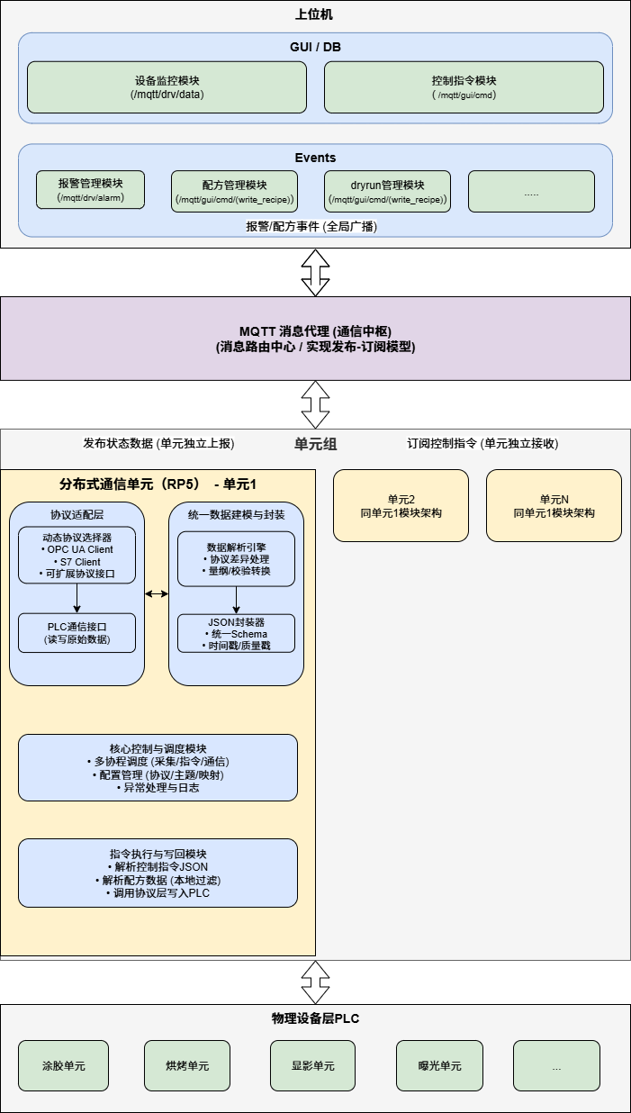
事件系统流程图：
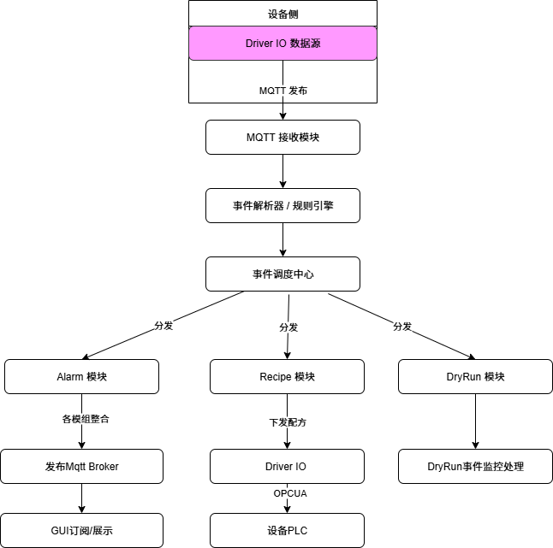
这种分布式通信系统采用发布-订阅模型（Pub/Sub）、MQTT协议、协议适配层和统一数据封装等方式，具有以下主要优势和好处：
1. 高可扩展性和灵活性
• 分布式设计：使用多个通信单元（基于树莓派5），每个单元独立处理特定设备（如PLC），便于系统扩展。新增设备只需添加新单元，而不需修改核心系统，支持水平扩展到单元N。
• 协议适配层：动态协议选择器支持OPC UA、S7等多种协议，并可扩展接口。这允许系统轻松集成异构设备（如西门子PLC、欧姆龙PLC等），减少集成难度，提高兼容性。
• MQTT作为通信中枢：发布-订阅模型解耦了生产者和消费者，上位机无需直接连接每个设备，主题（如/mqtt/gui/cmd）支持全局广播或单元独立通信，便于未来添加新功能或模块。
2. 实时性和可靠性提升
• 异步通信：MQTT的Pub/Sub机制确保低延迟数据传输，设备状态实时上报（主题：/mqtt/drv/data），控制指令快速下发，避免传统轮询的资源浪费。
• 多线程调度：核心控制模块处理采集、指令和通信的多线程设计，提高并发处理能力，减少瓶颈。
• 异常处理与日志：内置异常机制，确保系统在网络波动或设备故障时稳定运行，支持故障诊断和恢复。
• 数据统一封装：JSON封装器使用统一Schema、时间戳/质量戳，确保数据一致性和完整性，减少传输错误。
3. 成本和效率优化
• 基于树莓派5的硬件选择：树莓派5性价比高、功耗低、易部署，作为边缘计算节点处理本地数据过滤和协议转换，减少上位机负载，降低整体硬件成本。
• 维护简便：配置管理模块统一处理协议、主题和映射，简化部署和升级。日志功能便于调试。
4. 安全性与数据一致性
• 主题隔离：单元独立上报/接收，减少数据泄露风险。
• 校验转换：数据解析引擎确保跨协议数据标准化，防止错误注入。
• 整体架构分层：从GUI到物理层清晰分层，便于安全和模块隔离。

